КАК УПРАВЛЯТЬ ДЕНЕЖНЫМИ ПОТОКАМИ? ПОДРОБНОСТИ НА БЕСПЛАТНОМ СЕМИНАРЕ!
27 июня, с 10:00 до 12:00, в "Территории Бизнеса" пройдет семинар Ирины Кудряковой "Управление денежными средствами. Как не остаться на мели?".
Вы узнаете об основных принципах управления потоками денежных средств, формирования и управления отчетами, получите инструментарий для построения прогноза, научитесь делать правильные выводы и принимать управленческие решения.
Семинар поможет понять, как в самых разных ситуация иметь стабильно положительный денежный поток.
Блоки семинара:
- основные концепции;
- прогнозирование денежного потока;
- возможности для инвестирования;
- избытки денежных средств.
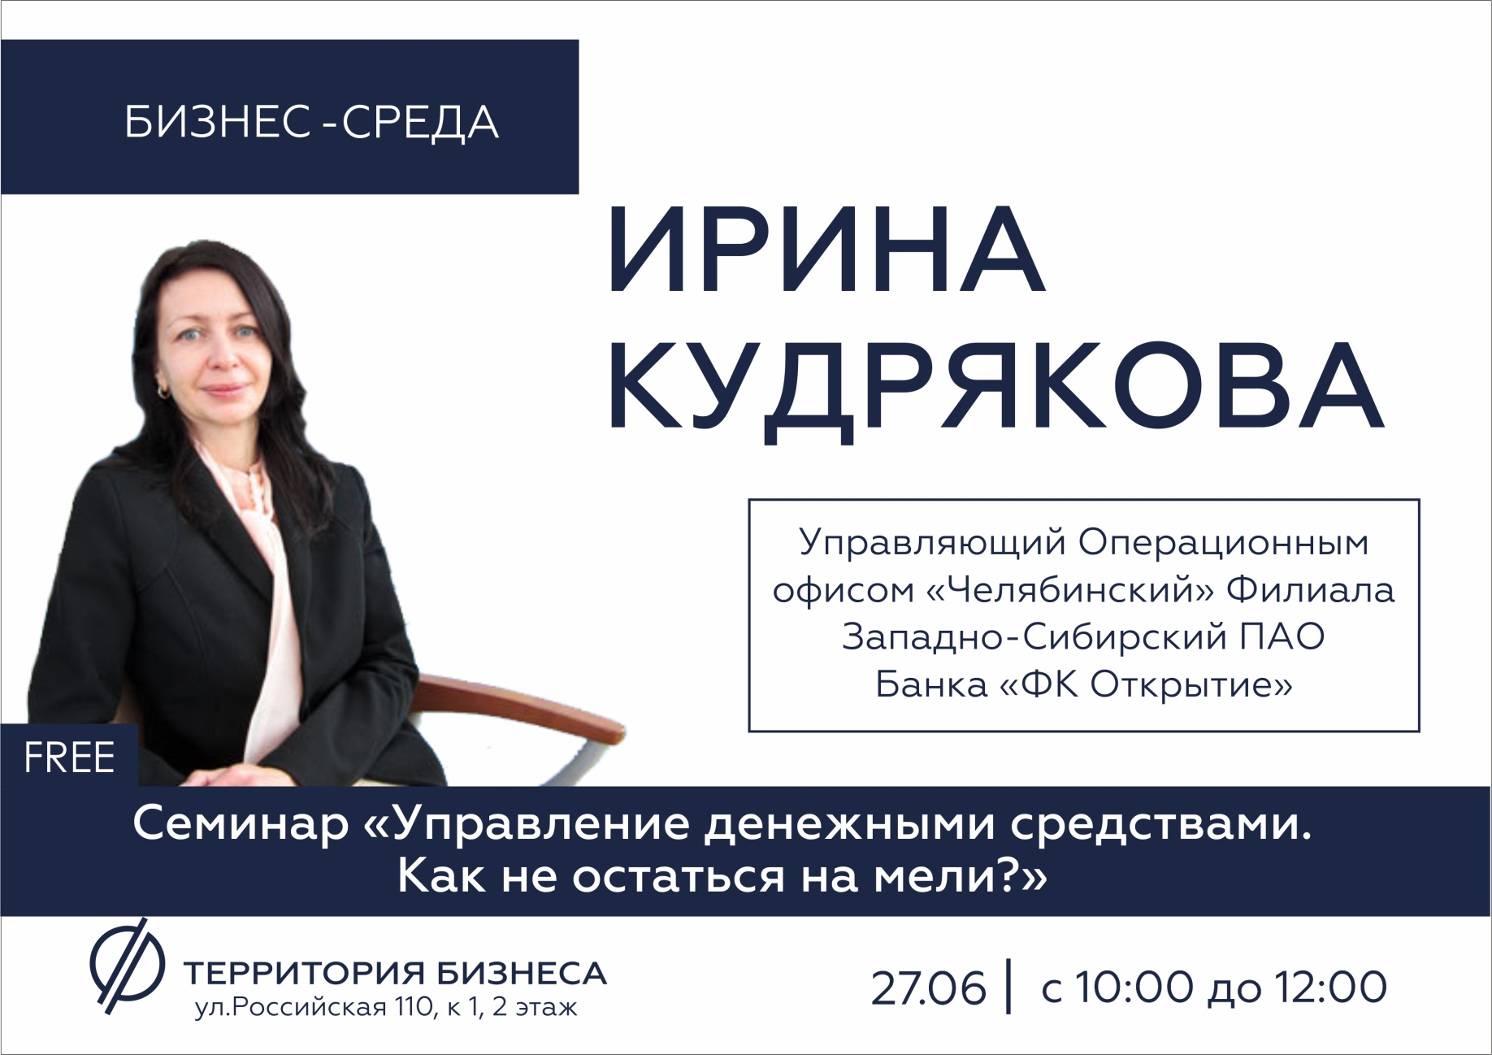
В качестве спикера выступит Ирина Кудрякова, управляющий Операционным офисом «Челябинский» Филиала Западно-Сибирский ПАО Банка «ФК Открытие».
Место проведения мероприятия: МФЦ "Территория Бизнеса", ул. Российская, 110, к. 1, 2 этаж.
Участие в мероприятии бесплатное! Необходима предварительная регистрация по телефону 8 800 350 24 74 или через онлайн-форму ниже.
https://xn--74-6kcdtbngab0dhyacwee4w.xn--p1ai/news/kak-upravlyat-denezhnymi-potokami-podrobnosti-na-besplatnom-seminare/

